의료모바일프로그래밍 [실습노트]

# Info

|  |  |  |  |
| --- | --- | --- | --- |
| 학년 | 4 | 학번 | 2011253020 |
| 이름 | 이화중 | 제출일 | 2016-11-16 |

# Code (주석 포함)

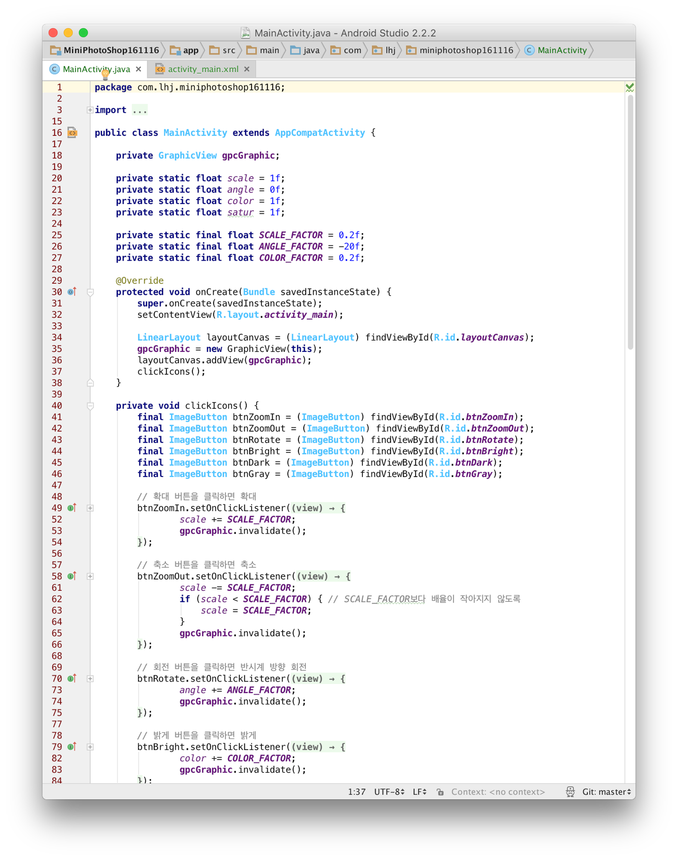

Figure MainActivity.java (1) – 확대/축소/회전

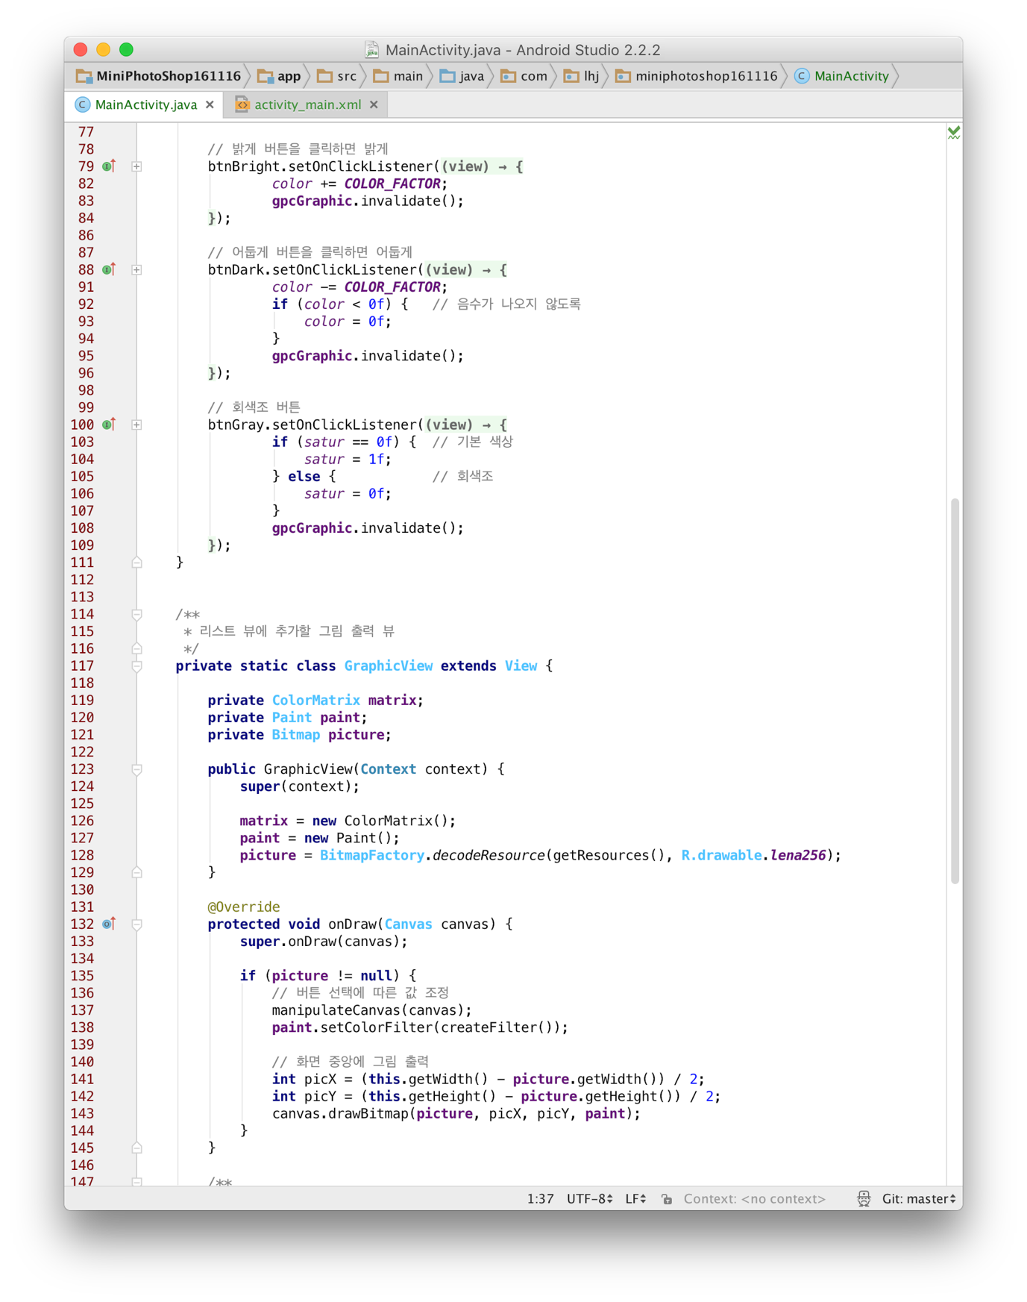

Figure MainActivity.java (2) – 밝게/어둡게/회색조 및 사진 출력 커스텀 뷰 그리기

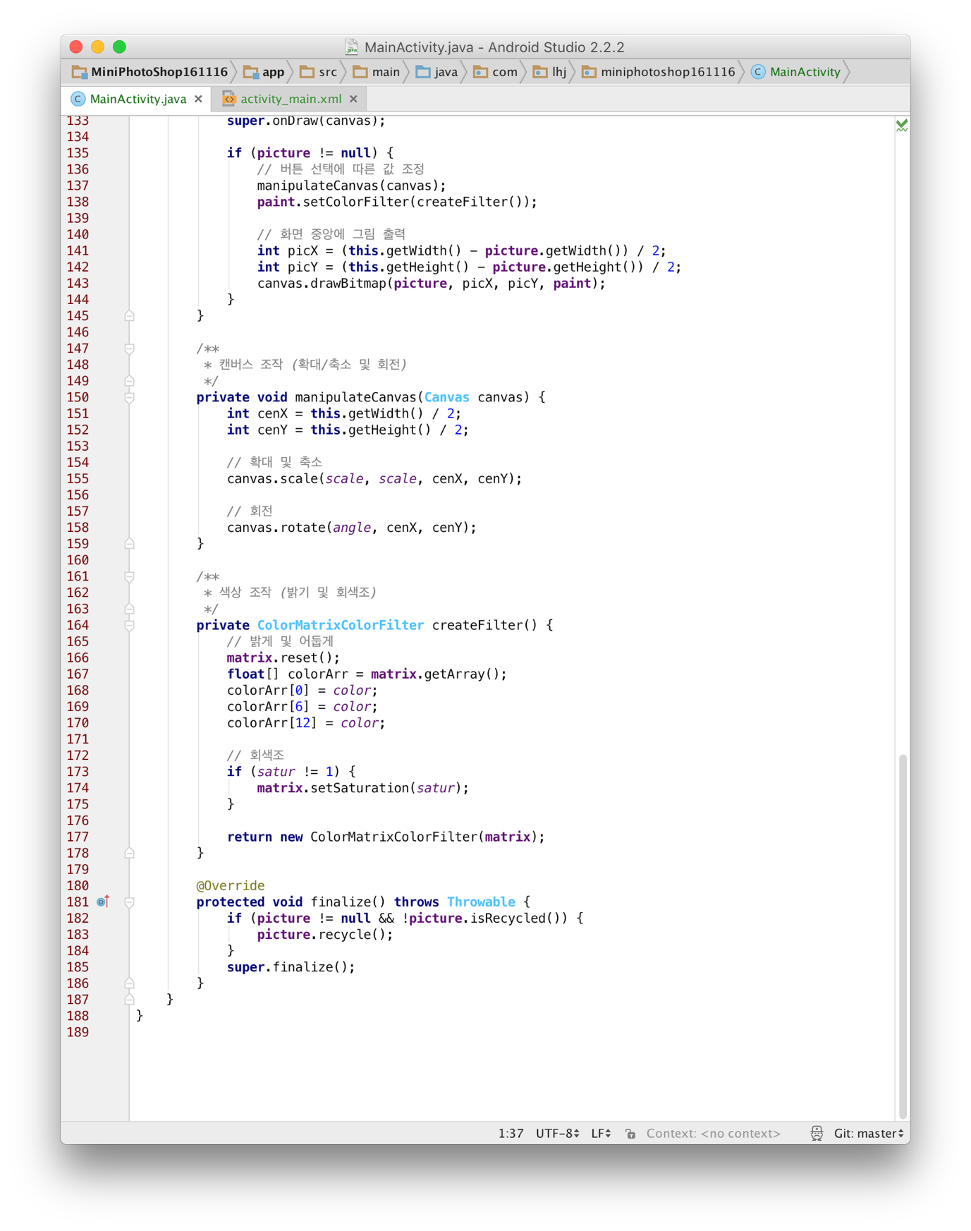

Figure MainActivity.java (3) – 버튼 선택에 따른 조작

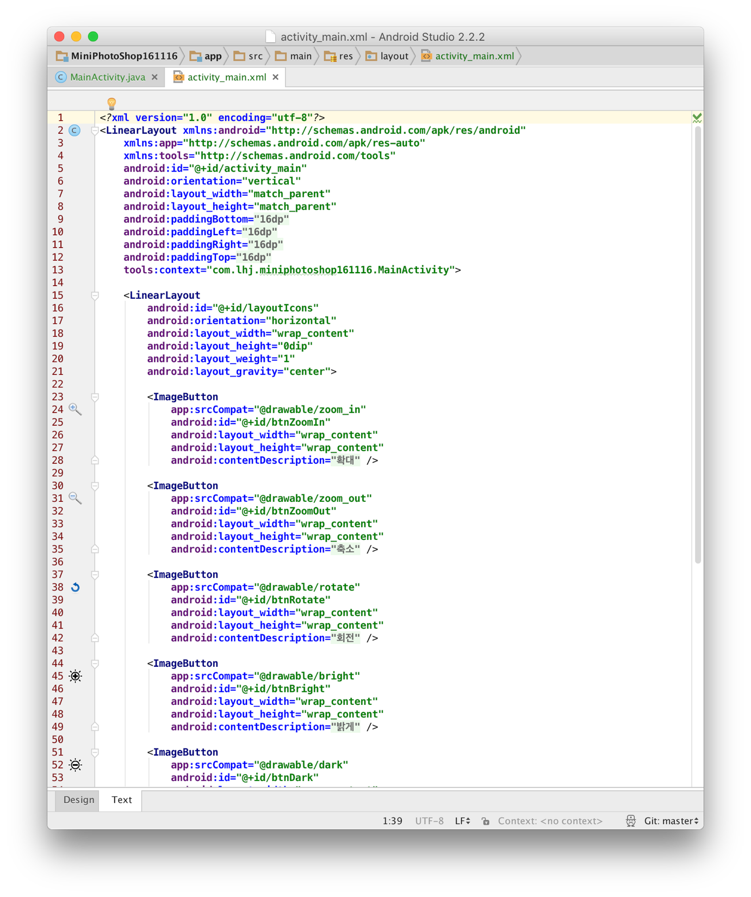

Figure activity_main.xml (Text) (1)

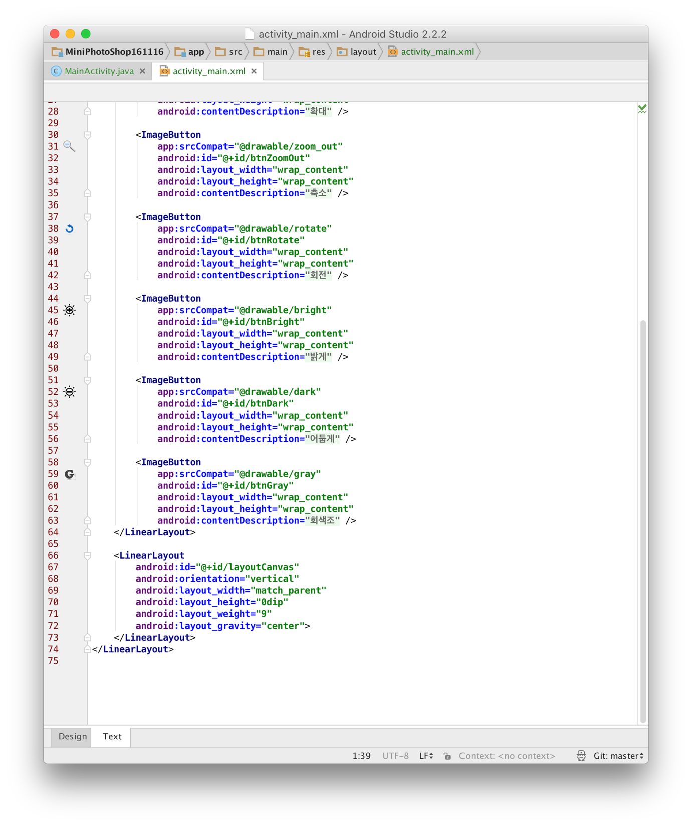

Figure activity_main.xml (Text) (2)

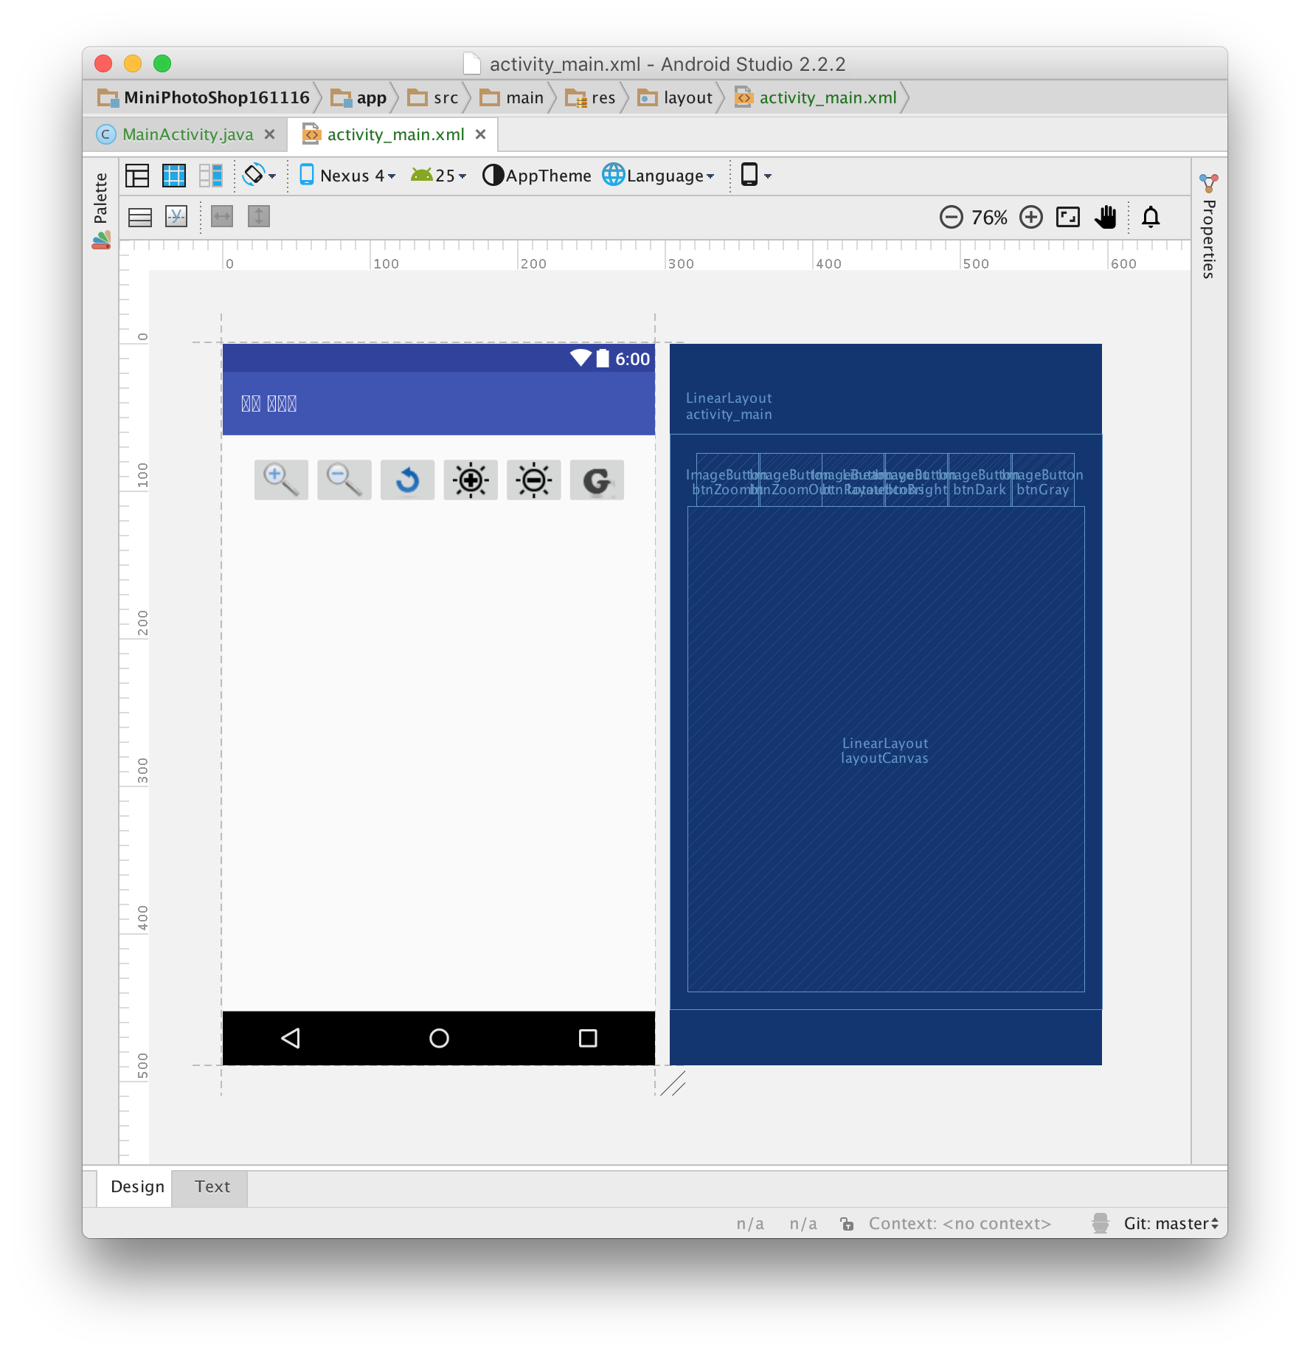

Figure activity_main.xml (Design)

# Result

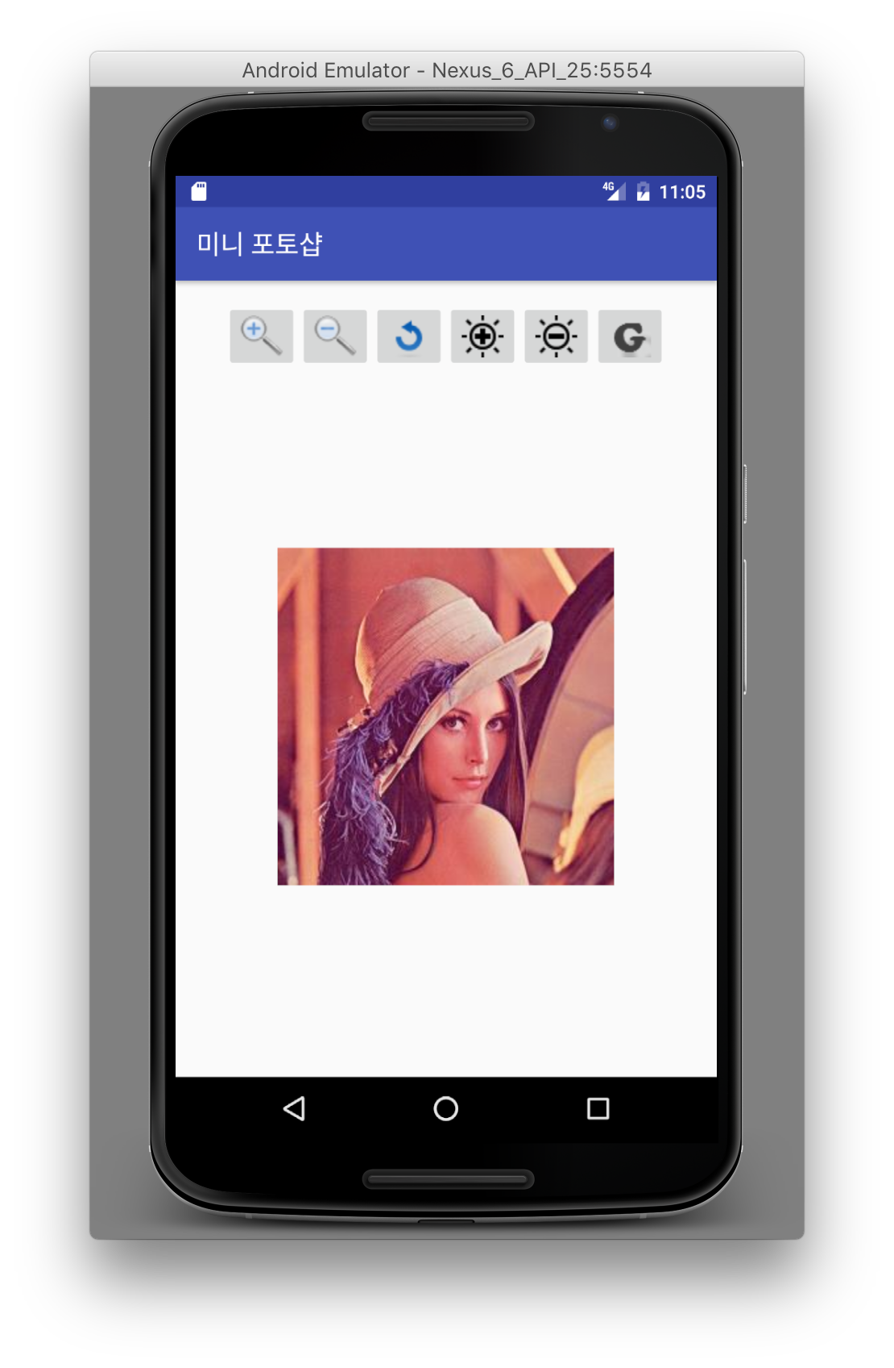

Figure 초기 화면

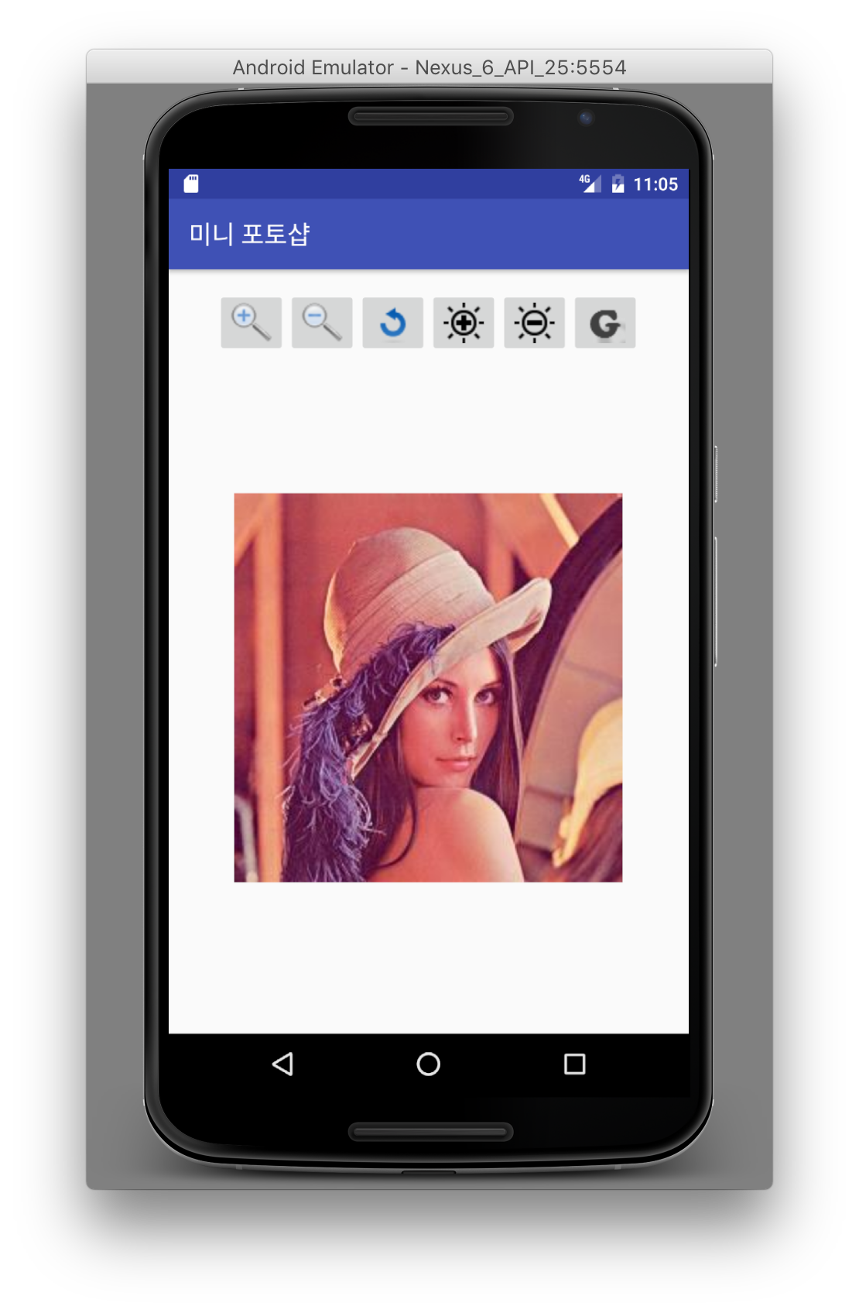

Figure 확대

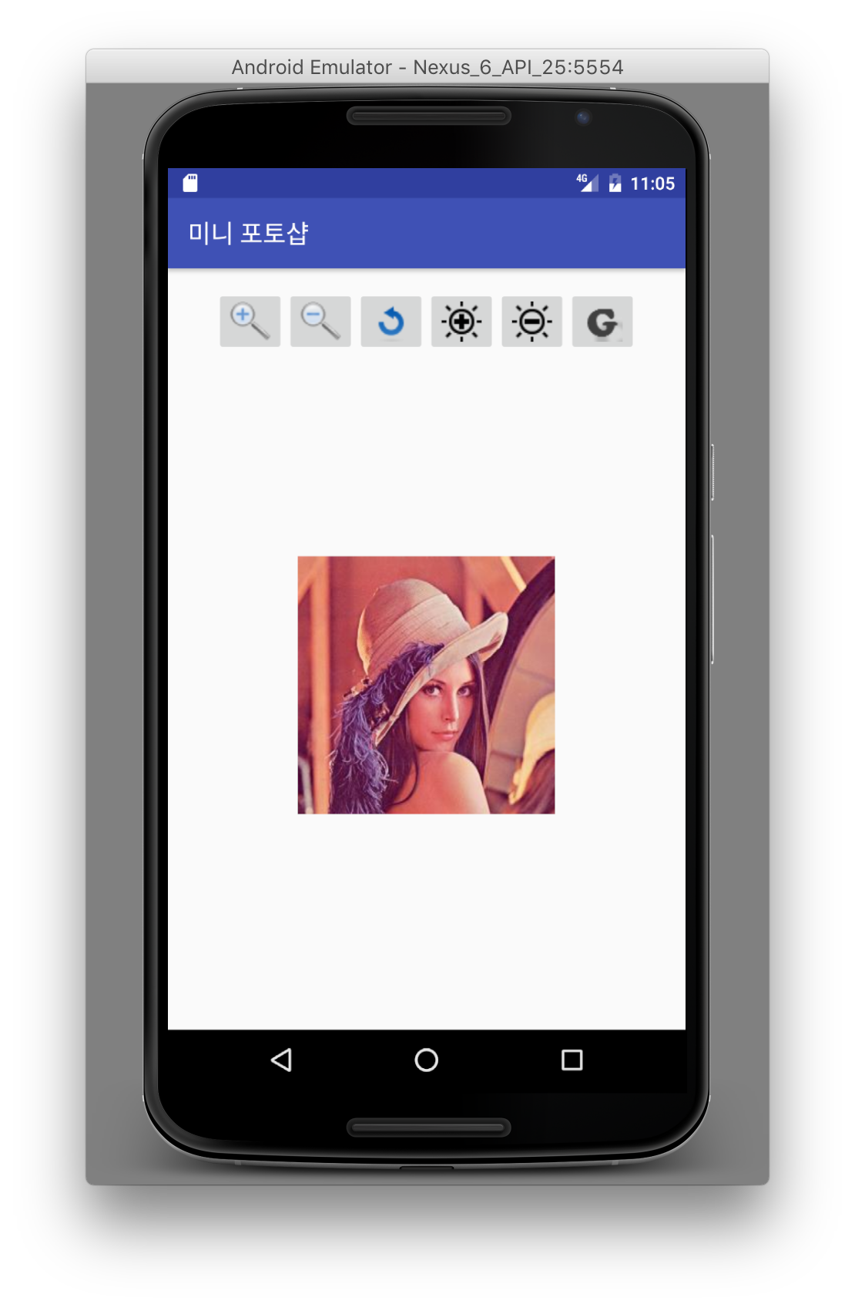

Figure 축소

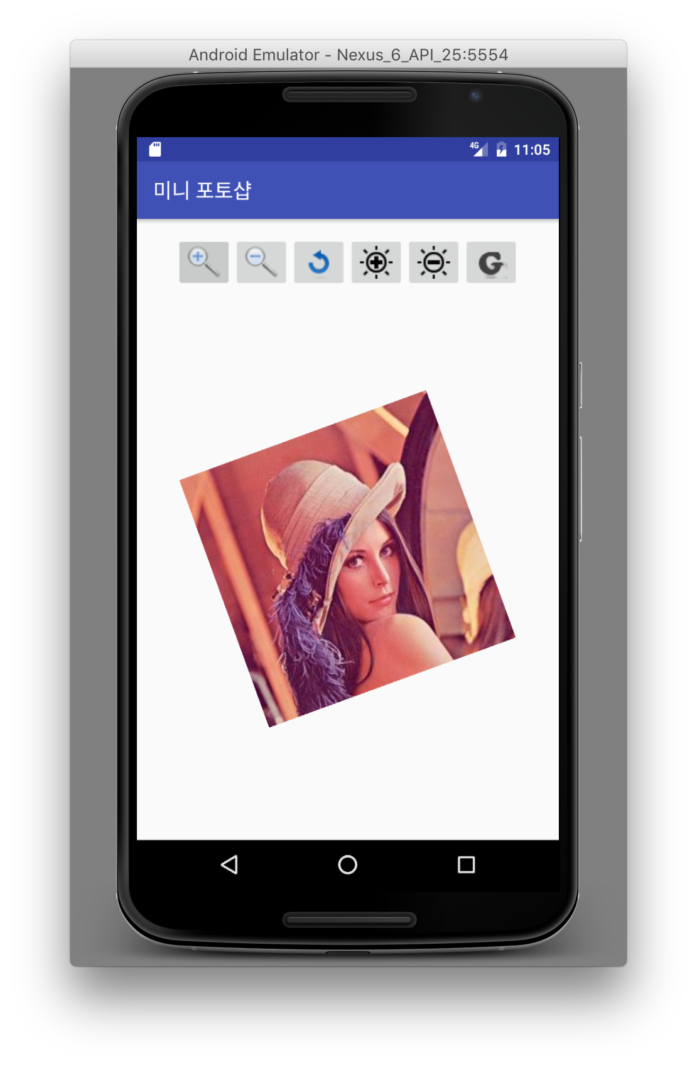

Figure 회전

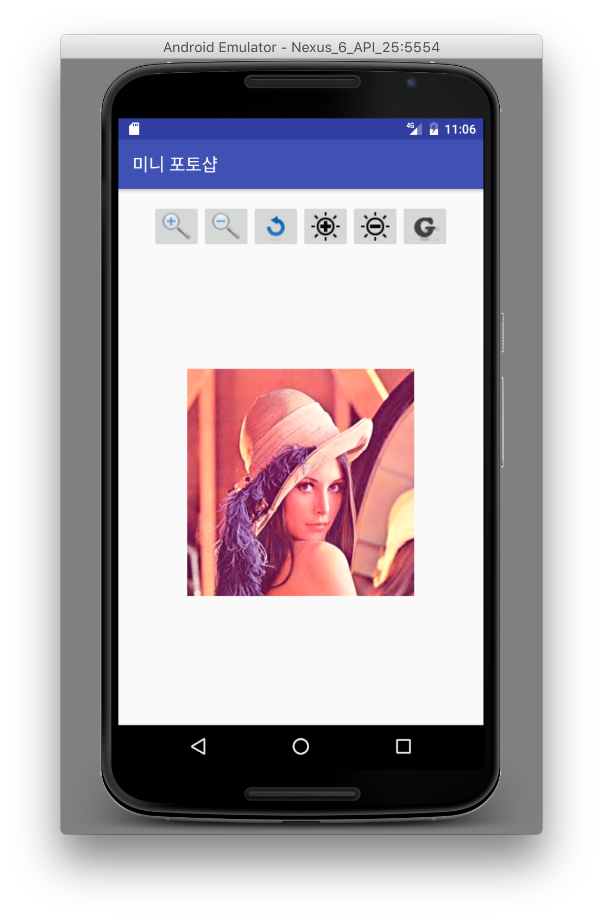

Figure 밝게

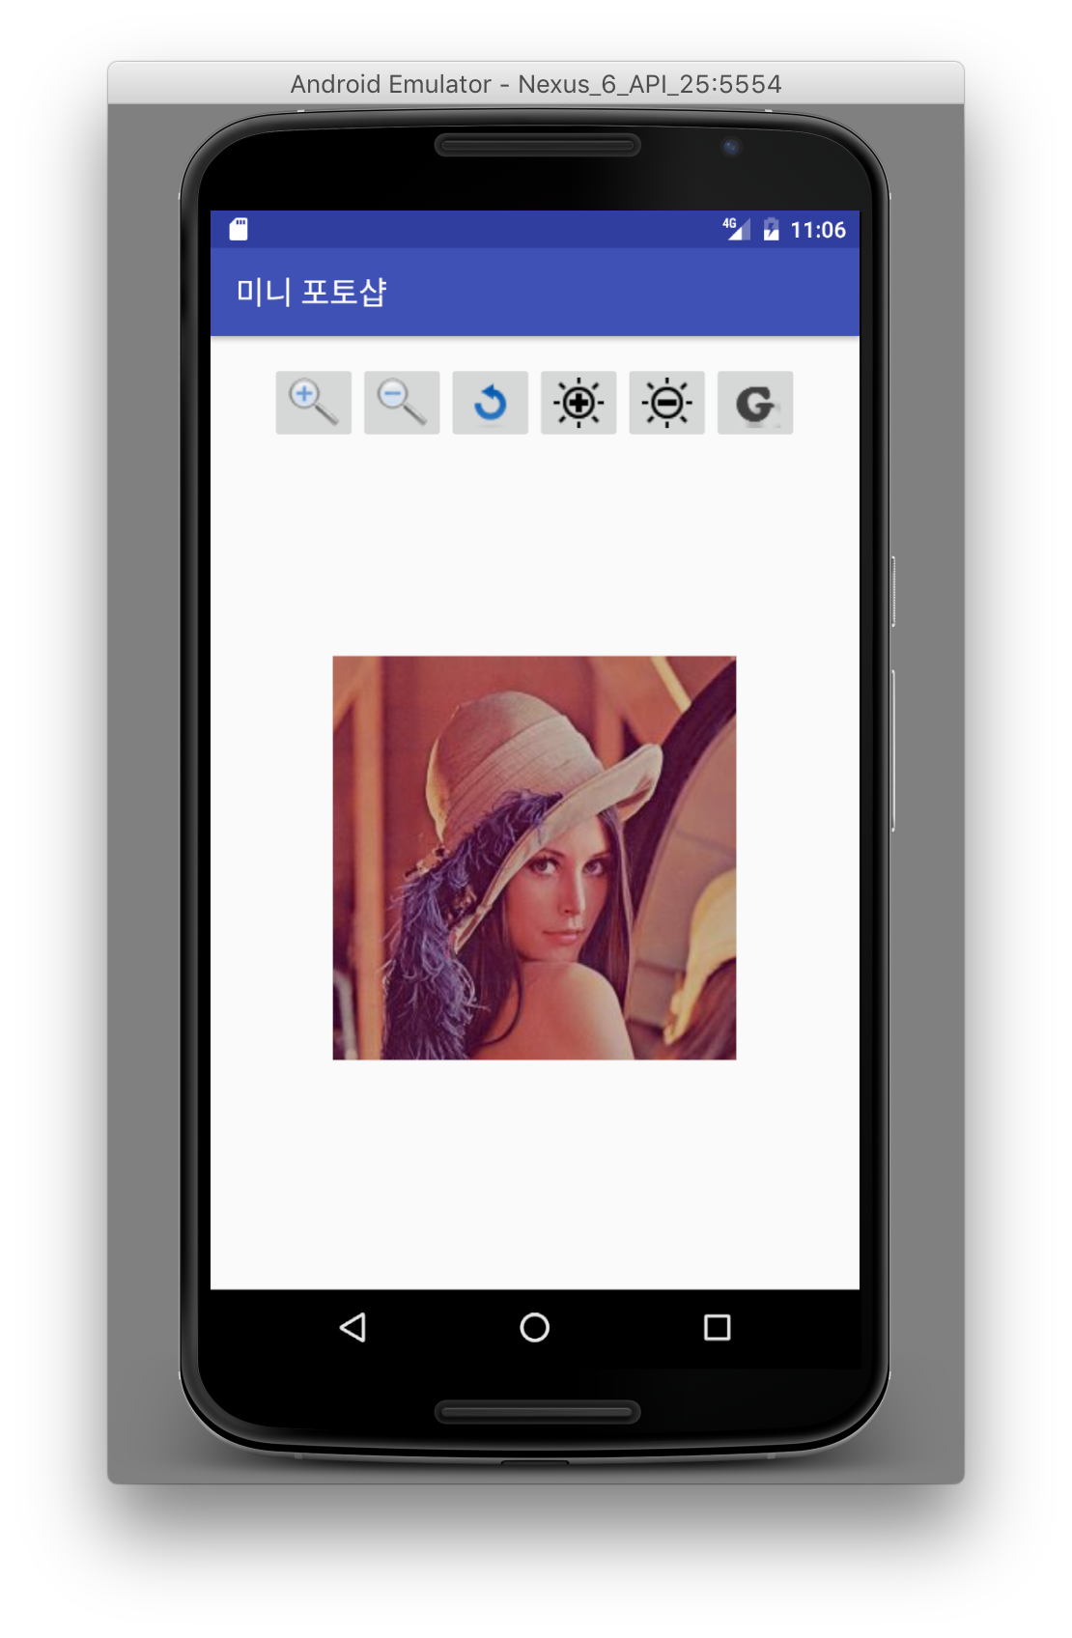

Figure 어둡게

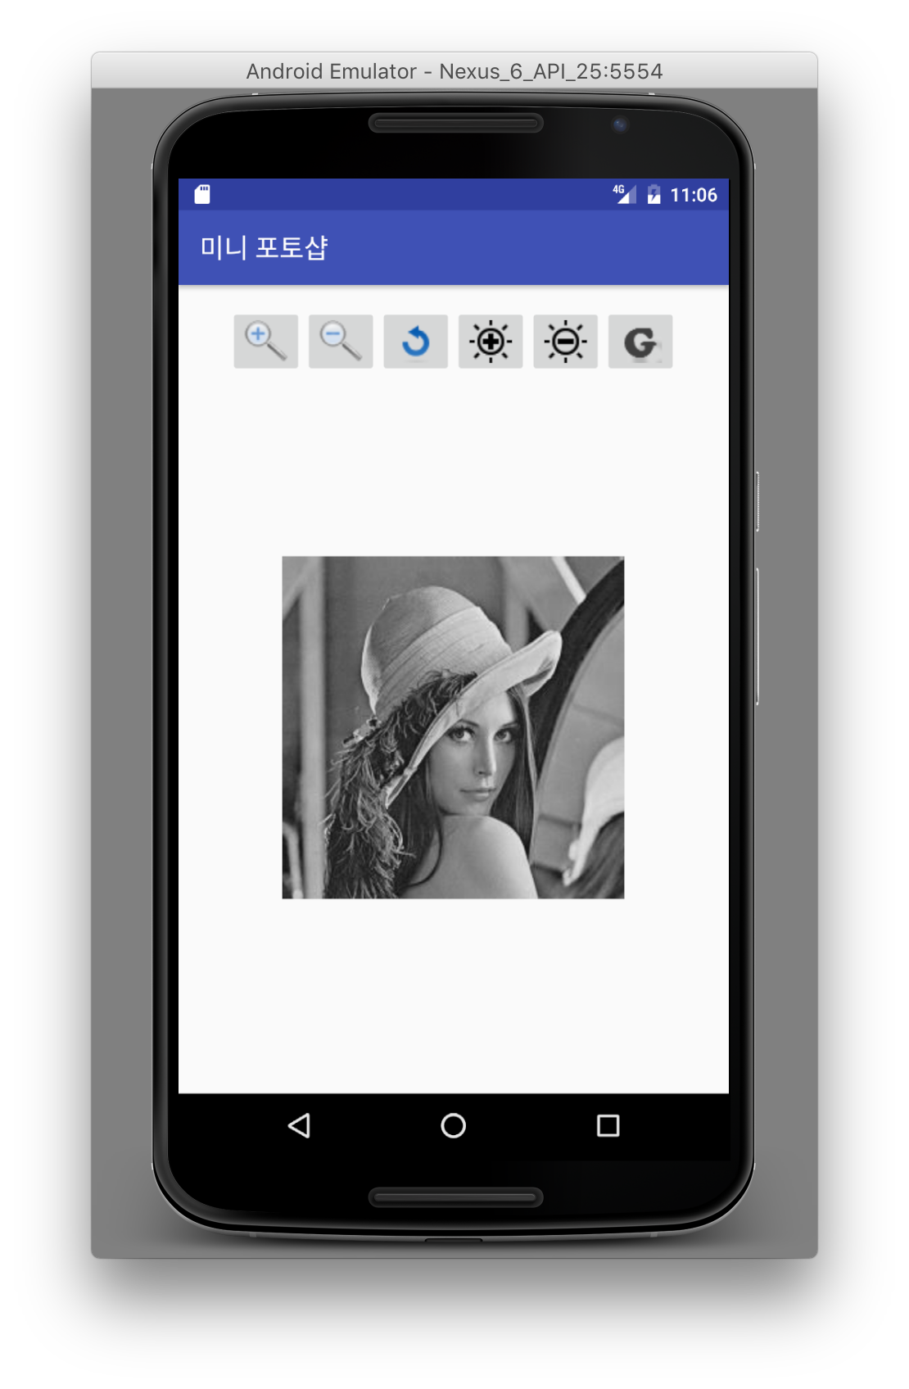

Figure 회색조